本派武功秘籍（20170308）
陶博士 陶博士2006

2017-03-09

推荐选择成长股最好的三本书籍。

一、天下武林大会，门派众多。
股市中的赢利模式有很多种的。
有做短线的，有做中长线的。
有纯粹看基本面的，有纯粹看技术面的。还有将基本面与技术面结合起来看的。
这就好比武林大会，门派众多，每个派别的招式不同的。

如果您参加过武林大会，有没有听说过有一个门派，能够长期独霸武林的？
江山代有才人出，各领风骚数百年。
各种模式都是可能赚钱的，关键是您找到适合自己的赢利模式。

二、本派武功的赢利模式：基本面与技术面结合。
余自1995年开始误入股市，在黑暗中摸索了十年，至2004年终于开始形成自己的赢利模式。
我选择的武林招式是基本面与技术面结合。
牛市捂股，这个自不待说。
熊市参考指数中期信号进行操作。
本派武功的几大特征。
第一是要逃避指数大熊市的屠戮，例如2008年这样的超级大熊市，必须空仓保住牛市中的胜利果实，这是最大的基本面与技术面结合。
第二是选择股票时，既要看股票的基本面，也要看股票的技术面。
第三是成长股的选择，有系统的章法可循。
当乌合之众还在争论基本面分析与技术面分析哪个重要的时候，俺已经悄悄将二者融合起来在股市中捡钱了。


三、本派武功选择成长股的三大秘籍。
天下武林派别众多，我这个武林派的选择方向肯定是将基本面与技术面结合起来选择成长股的秘籍。
我推荐如下三本：
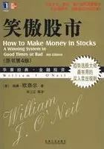
欧奈尔的《笑傲股市》。这本书，各种版本，我读过三十多遍。

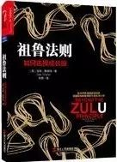
我读了PEG选股指标发明人吉姆·斯莱特的《祖鲁法则》之后，我毫不犹豫地将成长股作为我唯一的主攻方向。我特别喜欢宠爱小盘成长股。

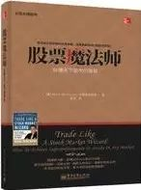
为《股票魔法师》这本书写序的三届全美投资冠军大卫·莱恩称这本书是他读过的关于投资成长股票的最全面的作品。

四、在伟大的市场面前，我永远是小学生。
成功的投资大师经常会说，在他们几十年的投资生涯中，读过不计其数的投资类书籍，至少读过一千本以上。
成功的投资大师还经常会说，在他读过的一千多本投资书籍之中，这本或者那本是最受益或者最好的几本之一。
在我读过的三百多本经典投资书籍中，我认为前面三本书是符合本派武功的最好的三本投资书籍。
我不是投资大师，我永远只会说我读过三百多本经典投资书籍的。
在伟大的市场面前，我永远是小学生。
现在提一个问题，您怎么看出我是小学生的？

祝大A 红。
（本文完成于2017年3月8日星期三晚）


